Título

Regional

**ChileCompra se despliega en Aysén para capacitar a compradores y proveedores en cambios a la Ley de Compras Públicas**

**• Los funcionarios y proveedores de la región conocieron las nuevas exigencias en materia de probidad y transparencia que entran a regir de inmediato apenas se publique la ley de compras públicas, que se encuentra en último trámite en el Tribunal Constitucional.**

**• Durante el 2023 se transaron entre enero y agosto 137.660 millones de pesos a través de www.mercadopublico.cl en la Región de Aysén con 28.214 órdenes de compra emitidas por los diferentes organismos públicos.**

Este 22 de noviembre, ChileCompra visitó la región de Aysén para dar a conocer a los usuarios compradores y proveedores del Estado las novedades de la modernización de la Ley de Compras Públicas, cuyo proyecto se encuentra en el último trámite en el Tribunal Constitucional y que traerá importantes avances en materia de transparencia, probidad, impulso a las Empresas de Menor Tamaño y economía circular, entre otros.

**[AGREGAR USUARIOS PARTICIPANTES]** usuarios entre funcionarios de entidades públicas regionales y proveedores conocieron las nuevas disposiciones en materia de probidad y transparencia que establece el capítulo 7 de la nueva ley, las que rigen de inmediato apenas se publique la ley, y que dicen relación con un mayor resguardo de los conflictos de interés en las compras públicas, lo que implica cambios relevantes en las compras de entidades del Estado.

**Principales puntos de la reforma de compras públicas que rigen de inmediato**

**6.368 usuarios se han capacitado a lo largo del país**

Para participar los usuarios sólo deben revisar la oferta de cursos e inscribirse.

**$137.660 millones se transaron en Mercado Público entre enero y agosto 2023 en la región de Aysén.**

Durante 2023 se transaron 137.660 millones de pesos (US$ 169 millones) a través de www.mercadopublico.cl en la Región de Aysén con 28.214 órdenes de compra emitidas por los diferentes organismos públicos.

En la Región, en este periodo, las instituciones con mayor participación fueron: MOP - DIRECCIÓN DE VIALIDAD (37.297.401.333 pesos); MINISTERIO DE OBRAS PUBLICAS DIREC CION GRAL DE OO PP DCYF (18.536.542.786 pesos); I MUNICIPALIDAD DE COYHAIQUE (15.920.428.879 pesos). Por su parte, los rubros más solicitados fueron: Obras (US$ 60.627.940); Servicios de construcción y mantenimiento (US$ 19.931.360); Servicios de transporte, almacenaje y correo (US$ 8.705.540).

Las principales órdenes de compra, durante 2023, fueron las siguentes:

|  |  |  |  |  |
| --- | --- | --- | --- | --- |
| Institución | Código orden de compra | Motivo de la compra | Proveedor | Monto comprometido en US$ |
| MOP - Dirección de Vialidad | 5283-11-SE23 | TERMINAC.R- 7PAV. LGA.VERDE-ALCANT.CASCADA,AYSEN | CLARO VICUÑA VALENZUELA S.A. | 21.546.976 |
| MOP - Dirección de Vialidad | 5283-9-SE23 | CONSERV.GLOBAL CUENCA RIO CISNES,REG.AYSEN | Bitumix S.A. | 10.206.436 |
| I MUNICIPALIDAD DE COYHAIQUE | 2494-65-SE23 | CONSTRUCCIÓN PROYECTO HABITACIONAL RUKA KIMUN | Xt Constructora | 7.989.067 |

**El sector de Obras Públicas lidera las compras con $56.701 millones transados**

Respecto de las transacciones en Mercado Público por sector comprador en Aysén, Obras Públicas lideran las compras con 56.701 millones de pesos transados, lo que equivale a un 41% de las transacciones por sector en la región. Le sigue el sector Municipalidades con 34.174 millones transados, esto un 25%, luego viene Salud con 27.280 millones de pesos transados (20%) y luego Gob. Central, Universidades con 14.166 millones de pesos transados (10%).

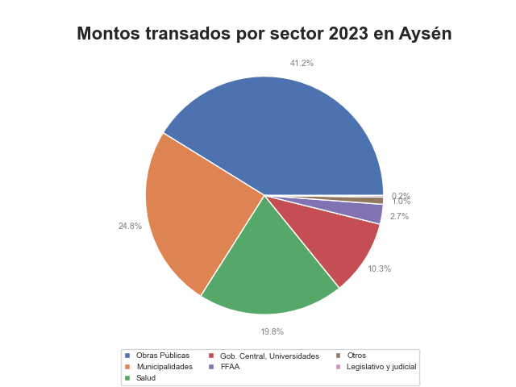

En la región de Aysén se generaron oportunidades por la modalidad Compra Ágil -que permite mayor participación de las Mipymes en compras de menores montos (igual o menor a 30 UTM)- por $6.175 millones, las que se tradujeron en 9.467 órdenes de compra emitidas por los organismos públicos de la región. Se observó un crecimiento de 35% (variación nominal) entre el 2022 y el 2023 en los montos transados en la Compra Ágil en la región, con una diferencia de 1.305 en órdenes de compra el 2023 si se compara con el 2022.